El principal objetivo de este informe es analizar si existe relación entre el género de películas y el rango de edad del usuario. El género de películas son: Terror, Comedia, Drama, Acción y Otras representadas como observaciones y por otra parte el rango de edad: menores a 25 años, de 25-30 y mayores de 50 años.

Lo primero que tenemos que determinar es si las categorías entre filas y columnas son independientes. A través de la prueba “chisq.test” con un p- value < 2.2e-16, y con 8 grados de libertad, afirmamos que existe relación entre ellas. A través de un gráfico de globo y un mosaico vemos la importancia relativa de cada elemento:

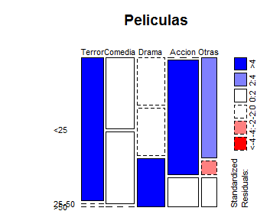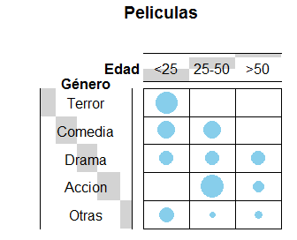

Como podemos ver a los usuarios < a 25 años les gusta más las películas de terror, las de acción a los que tienen una edad entre 25 a 50 años y las de drama a los mayores de 50 años.

Realizando el análisis de correspondencias o ANACOR, cuyo principal objetivo, es representar en un espacio de dos dimensiones un conjunto de observaciones y estudiar las posiciones relativas con su grado de asociación, vemos sus autovalores, en donde las películas de terror y acción explican un 45,08% y un 45,43%, respectivamente la Dimensión 1 y las películas de drama y comedia un 47,59% y un 36,44%, respectivamente la Dimensión 2. Por su parte, los menores de 25 años y los que tienen entre 25 y 50 años representan el 54,35% y 39,10%, respectivamente la Dimensión 1 y a su vez, los que tienen más de 50 años contribuyen un 78,46% a explicar la Dimensión 2.

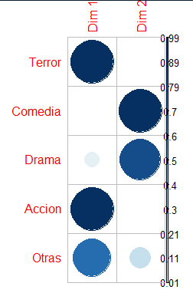

El porcentaje de la varianza explicada de la Dimensión 1 es del 81,05% y el resto, 18,95%, lo explica la Dimensión 2.

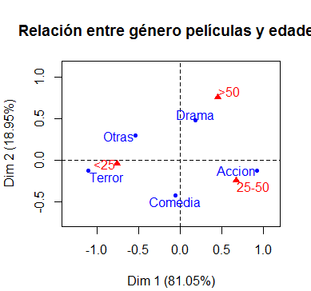

Mediante la función plot de FactoMineR representamos las coordenadas de las categorías entre el género de películas y las edades.

Representamos la calidad de contribución de cada género cinematográfico a la explicación de la Dimensión 1 y 2, calculadas a través del coseno^2.

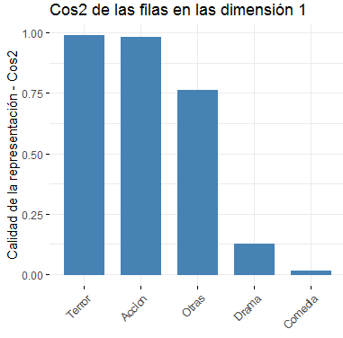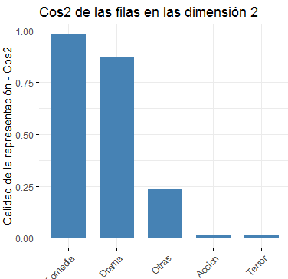

Para poder interpretar correctamente la distancia entre filas y columnas necesitamos realizar un gráfico asimétrico, esto es, representar las columnas en el espacio de las filas. Para llevar a cabo esto utilizaremos la función fviz_ca_biplot añadiendo la función map.

, 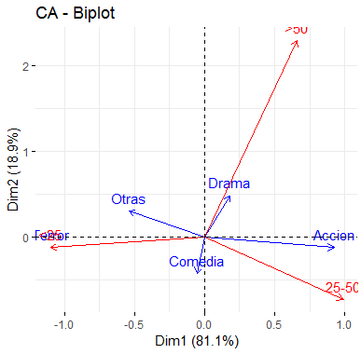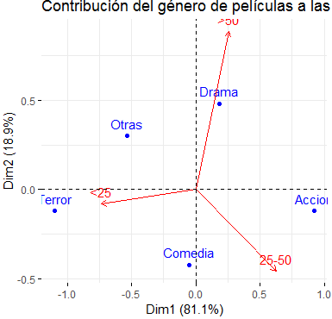

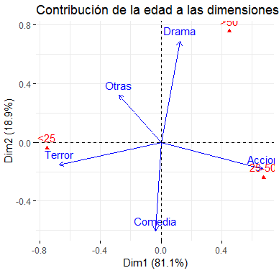

Observamos una relación muy clara entre las películas de drama y los mayores de 50 años. También una relación entre los menores de 25 años y las películas de terror y en menor medida con las películas de comedia. A su vez, una relación estrecha entre las películas de acción y las personas comprendidas entre los 25 y 50 años.